JUNI 2015

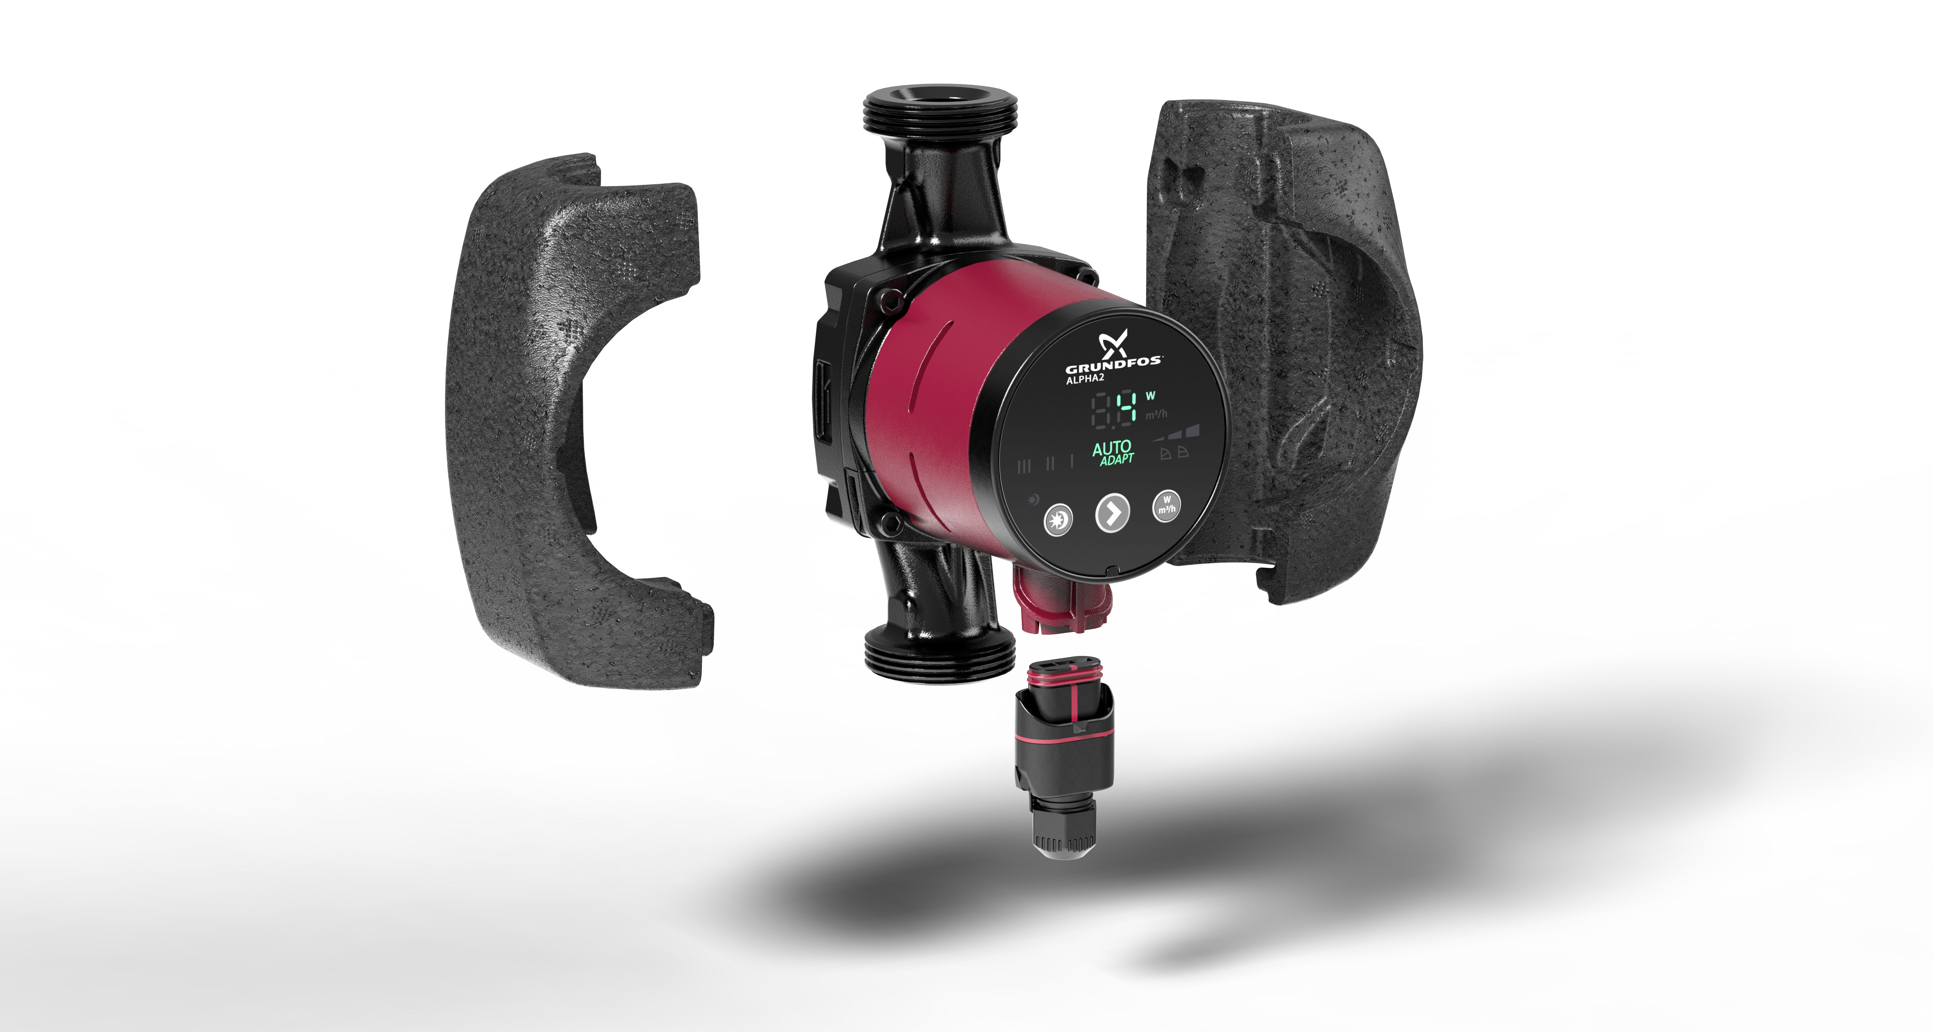

Grundfos introducerar nya ALPHA2 med enastående driftsäkerhet och energieffektivitet

I augusti 2015 kommer Grundfos att lansera en ny version av den populära cirkulations-pumpen ALPHA2. Fylld med innovativa funktioner och ännu mer robust mekanik kommer den här pumpen att höja ribban beträffande energieffektivitet och driftsäkerhet för cirkulationspumpar för en- och tvåfamiljshus.

Den ursprungliga ALPHA2 revolutionerade marknaden med sin aldrig tidigare skådade energi-effektivitet. Nu har Grundfos försett cirkulationspumpen med en rad nya funktioner för att förstärka pumpens redan imponerande driftsäkerhet.

”Genom att prata med installatörer har vi ringat in ett behov av intelligenta pumpar som kan hantera även de mest krävande förhållanden, som system där kalkavlagringar är en utmaning. Detta var utgångspunkten för nya ALPHA2 – att skapa marknadens mest driftsäkra och tåliga cirkulations-pump”, säger Michael Skjoldemose, Product Business Manager vid Grundfos.

Alltid jämn drift
Den nya pumpen ser exakt ut som tidigare version. Men inuti är den fullpackad med funktioner för att säkerställa problemfri drift. De kraftöverförande lagren är tillverkade av keramiskt material, vilket gör att inte magnetiska material orsakar slitage av kritiska delar av pumpen, och ett nytt startförfarande har lagts till, som ger pumpen avsevärt bättre livslängd.

”Den robusta startfunktionen gör att pumpen bokstavligen kan skaka loss eventuella blockeringar som kan ha byggts upp under stilleståndsperioder. Lägg därtill det nya torrkörningsskyddet, som säkerställer att pumpen bara går när det finns vatten i pumphuset, så har du en extremt driftsäker utrustning. Pumpen gör helt enkelt det som måste göras och återgår till arbetet”, förklarar Michael Skjoldemose.

Marknadens energieffektivaste cirkulationspump
Med ett energieffektivitetsindex på bara 0,15 är nya ALPHA2 den mest energieffektiva cirkulations-pumpen i sin klass. Detta blev slutsatsen av en produktjämförelse som utfördes av det oberoende institutet VDE.

”I stället för att fortsätta pumpa när det inte behövs, analyserar ALPHA2 användningsmönstret. Genom att automatiskt justera ned den utgående effekten till så lite som 3 W när uttaget är litet, ger pumpen en energibesparing på 87 % jämfört med traditionella pumpar”, förklarar Michael Skjoldemose.

Enkel installation och driftsättning
ALPHA2 är fortfarande lika enkel att hantera och installera. Den smarta stickkontakten, funktionen AUTOADAPT och det användarvänliga gränssnittet gör det enkelt att installera och driftsätta pumpen i vilket värmesystem som helst. Den optimala proportional tryckkurvan ställs in med en enkel knapptryckning.

”Vi vet att installatörer är mycket upptagna och att husägare inte vill behöva oroa sig över komplexa pumpsystem. Det måste gå snabbt och vara enkelt och problemfritt i drift, och med nya ALPHA2 kan vi garantera just det”, avslutar Michael Skjoldemose.

För mer information, kontakta:
Philip Zamore, Marknadschef, pzamore@grundfos.com eller ring +46 (0)8 448 74 46

